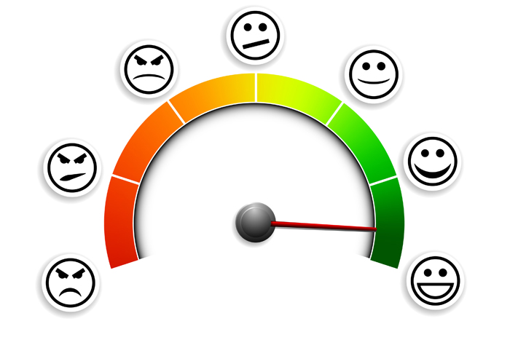Happy Meter

Cahier des charges

Projet de semestre 5

*Simon Fornerod  
Halil Cohadarevic*

Contexte 2

Objectifs 2

Objectifs principaux 2

Objectifs secondaires 2

Planning 2

# Contexte

# Objectifs

## Objectifs principaux

* **Créer l’objet connecté**
  + *L’objet doit posséder trois boutons*
  + *L’objet doit communiquer avec un serveur distant*
* **Mettre en place un serveur de stockage des données**
  + *Le serveur doit permettre d’effectuer des statistiques des données récoltées*
* **Mettre en place un frontend web** 
  + *Le frontend doit permettre de visualiser les données, leur historique et leur distribution géographique dans un bâtiment*

A la fin du projet, un prototype fonctionnel devra exister.

## Objectifs secondaires

* **Permettre de lancer des alarmes**
  + *Si un certain niveau de contentement n’est pas atteint, une alarme met en garde la personne responsable*
* **Poser des questions spécifiques**
  + *Ajouter un affichage au dispositif permettant de poser des questions (par exemple : « avez vous appréciés le repas de midi ? ») et ainsi obtenir des feedbacks plus précis.*

# Planning